MEDINA DEL CAMPO CONSENSUA SUS PROYECTOS PRIORITARIOS DE DESARROLLO HASTA 2021

El nuevo periodo de programación de Medina 21 introduce novedades a través de Medina21Europa, consensua también la Estrategia EDUSI Medina21 y crea un nuevo canal de comunicación con la APP Medina 21.

Se abre hasta finales del año 2016 un periodo de adhesión al Plan Estratégico para entidades público, privadas y de ámbito sociocultural.

El Pleno Municipal, que aprobó esta semana por unanimidad Medina 21 y EDUSI Medina21, solicita la entrada del Servicio de Desarrollo Local en REDEL, la Red española de Entidades para el Desarrollo Local, de la que forman parte Madrid, Málaga, Murcia, Valencia, Zaragoza, Barcelona, León, Córdoba, Getafe, Móstoles, Santiago de Compostela, Palma de Mallorca, Diputación de Burgos y Barcelona y Agencias de Desarrollo Vascas.

Se convoca una Jornada Técnica para el 12 de diciembre sobre innovación y competitividad en empresas rurales con la Universidad de Newcastle en el marco del proyecto Interreg Europa Rural Growth.

FICHA PLAN ESTRATÉGICO DE DESARROLLO SOSTENIBLE DE MEDINA DEL CAMPO MEDINA 21
Pioneros en España, pioneros en Europa en crear un Plan Estratégico de carácter territorial basado en las metodologías de Agenda 21 Local y los Planes de Acción Local por el Empleo, introduciendo así en la planificación estratégica a escala local la sostenibilidad y la participación ciudadana directa.
- Año de inicio: 2007
- Primer periodo de programación: 2008-2011
- Segundo periodo de programación: 2012-2016
- Coordinación: Servicio de Desarrollo Local del Ayuntamiento de Medina del Campo
- Antecedentes: Agenda 21 Local, Planes Sectoriales de Comercio, Turismo y Autoempleo y Plan de Acción Local por el Empleo Sostenible de Medina del Campo.
- Metodología: CapaCity (UE – ICLEI) basada en la participación directa de los ciudadanos de abajo a arriba y en la propia ejecución de los proyectos, que han de tener un carácter sostenible en su concepción.
- Entidades implicadas: unas 50 en cada periodo de programación de carácter público y privado.
- Equipos técnicos de trabajo: 3 que se reúnen una vez cada dos meses, con comisiones puntuales de trabajo y una media de 15 personas implicadas en cada grupo.
- Ámbito: comarcal
- Porcentaje de ejecución: 75%
- Reconocimientos: CONAMA en dos ocasiones con 2 accésit y Premio Corresponsables. Metodología exportada a través de proyectos europeos como el URBACT, INTERRRER EUROPA y ERASMUS+.

MEDINA 21, PERIODO DE PROGRAMACIÓN 2017 – 2021, PROBLEMAS ESTRUCTURALES
Planteados y trabajados en sus causas y consecuencias por la ciudadanía de Medina del Campo

- Despoblación en el ámbito social y abandono patrimonial

- Desempleo y escaso pulso en los aspectos económicos

- Movilidad desde el punto de vista de la habitabilidad y paisaje urbano

PLANES SECTORIALES Y PROYECTOS ESTRATÉGICOS DE MEDINA 21
Planteados y seleccionados por la ciudadanía de Medina del Campo en relación a los problemas del municipio

Ámbito Social y Patrimonial (M21S)
- Proyecto estratégico Simón Ruiz, espacio vivo (M21S1)
- Proyecto estratégico de mejora del transporte comarcal (M21S2)
- Proyecto estratégico Medina comunicada (M21S3)
- Proyecto estratégico Medina en ruta (M21S4)
- Proyecto estratégico Tradiciones vivas (M21S5)
- Proyecto estratégico solares y subsuelo en regla (M21S6)
- Proyecto estratégico el idioma de Cervantes en Medina (M21S7)
- Proyecto estratégico formación sectorial a la carta (M21S8)
- Proyecto estratégico mejora de la gestión de los residuos urbanos (M21S9)
- Proyecto estratégico competitividad del comercio de proximidad (M21S10)

Aspectos Económicos (M21E)
- Proyecto estratégico fomento de los sectores agropecuarios, comercio y servicios (M21E1)
- Proyecto estratégico Medina internacional (M21E2)
- Proyecto estratégico pymes competitivas (M21E3)
- Proyecto estratégico formación viticultura y enología (M21E4)
- Proyecto estratégico cursos de verano de especialización con estancia (M21E5)
- Proyecto estratégico espacio para la creación (M21E6)
- Proyecto estratégico captación de inversión externa (M21E7)
- Proyecto estratégico dinamización social interna (M21E8)
- Proyecto estratégico artesanía local (M21E9)
- Proyecto estratégico espacio empresarial (M21E10)

Habitabilidad y paisaje urbano (M21H)
- Proyecto estratégico mejora del río Zapardiel (M21H1)
- Proyecto estratégico mejora del parque Villa de las Ferias (M21H2)
- Proyecto estratégico ampliación de la Vía Verde Segovia-Medina (M21H3)
- Proyecto estratégico adecuación de la Vía Pecuaria del Camino de San Lázaro (M21H4)
- Proyecto estratégico Vías pecuarias vivas (M21H5)
- Proyecto estratégico ciclo-calles (M21H6)
- Proyecto estratégico caminos escolares seguros (M21H7)
- Proyecto estratégico Medina accesible (M21H8)
- Proyecto estratégico Medina accesible a pie (M21H9)
- Proyecto estratégico recuperación de las Lagunas Reales (M21H10)

PLANES TRASVERSALES & PROYECTOS EUROPEOS: MEDINA 21 EUROPA

(CCD) Centro urbano – City Centre Doctor – URBACT III – en elaboración Plan de Acción
http://urbact.eu/citycentredoctor

(RG) Comarca – Rural Growth – INTERREG EUROPA – en elaboración Plan de Acción
http://www.interregeurope.eu/ruralgrowth/

(E+) Juventud – Erasmus+ - Deses3
http://www.erasmusplus.gob.es/ http://asociaciondeses3.wixsite.com/

(PyT) Proyecto I+D - Cultura y Patrimonio como recursos territoriales: estrategias de desarrollo sostenible e impactos ambientales – Secretaria de Estado de Investigación, Desarrollo e Innovación del Ministerio de Economía y Competitividad – Universidad de Valladolid
http://www.patrimonioyterritorio.com/

(CyF) Innovación y eficiencia urbana – CITyFiED ciudades y distritos del futuro eficientes, innovadores y replicables – VII Programa Marco UE - CARTIF
http://es.cityfied.eu/

(DD)Patrimonio para el Desarrollo - Duero Douro – Proyecto hispano luso en torno a la cuenca del río Duero coordinado por el Clúster AEICE de Hábitat y Construcción Eficiente.
http://duerodouro.eu/

REDES NACIONALES E INTERNACIONALES
Estructuras de colaboración estables en las que participa el Ayuntamiento de Medina del Campo en relación a su estrategia de desarrollo

ACEVIN – RECEVIN, Red de Ciudades del Vino
Rutas del Vino de España
Huellas de Teresa
Tierra de Ysabel
Asociación Española y Europea de Fiestas y Recreaciones Históricas
Itinerario Cultural Europeo de las Rutas de Carlos V
Villas Termales
Red de Entidades para el Desarrollo Local (en tramitación)

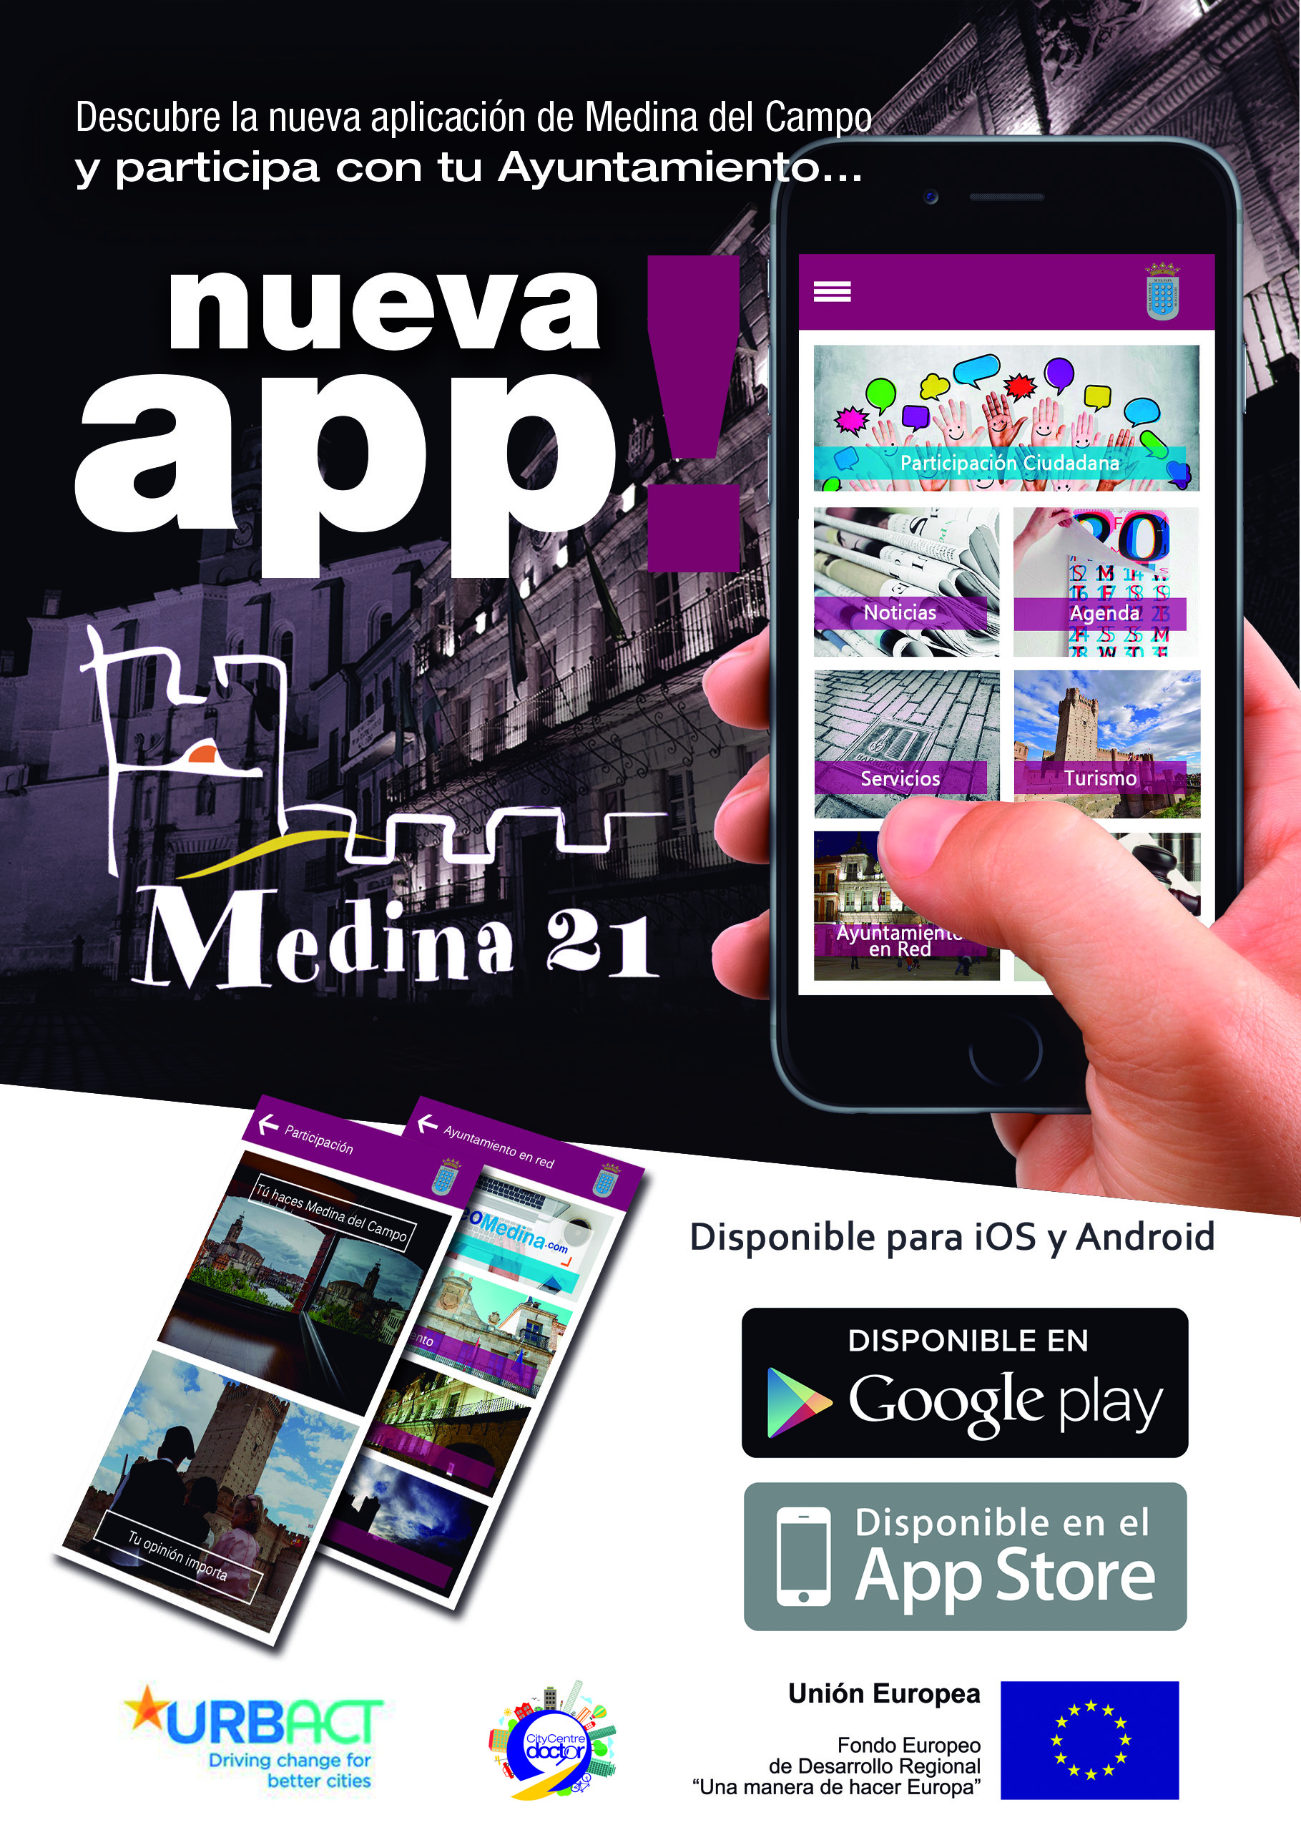

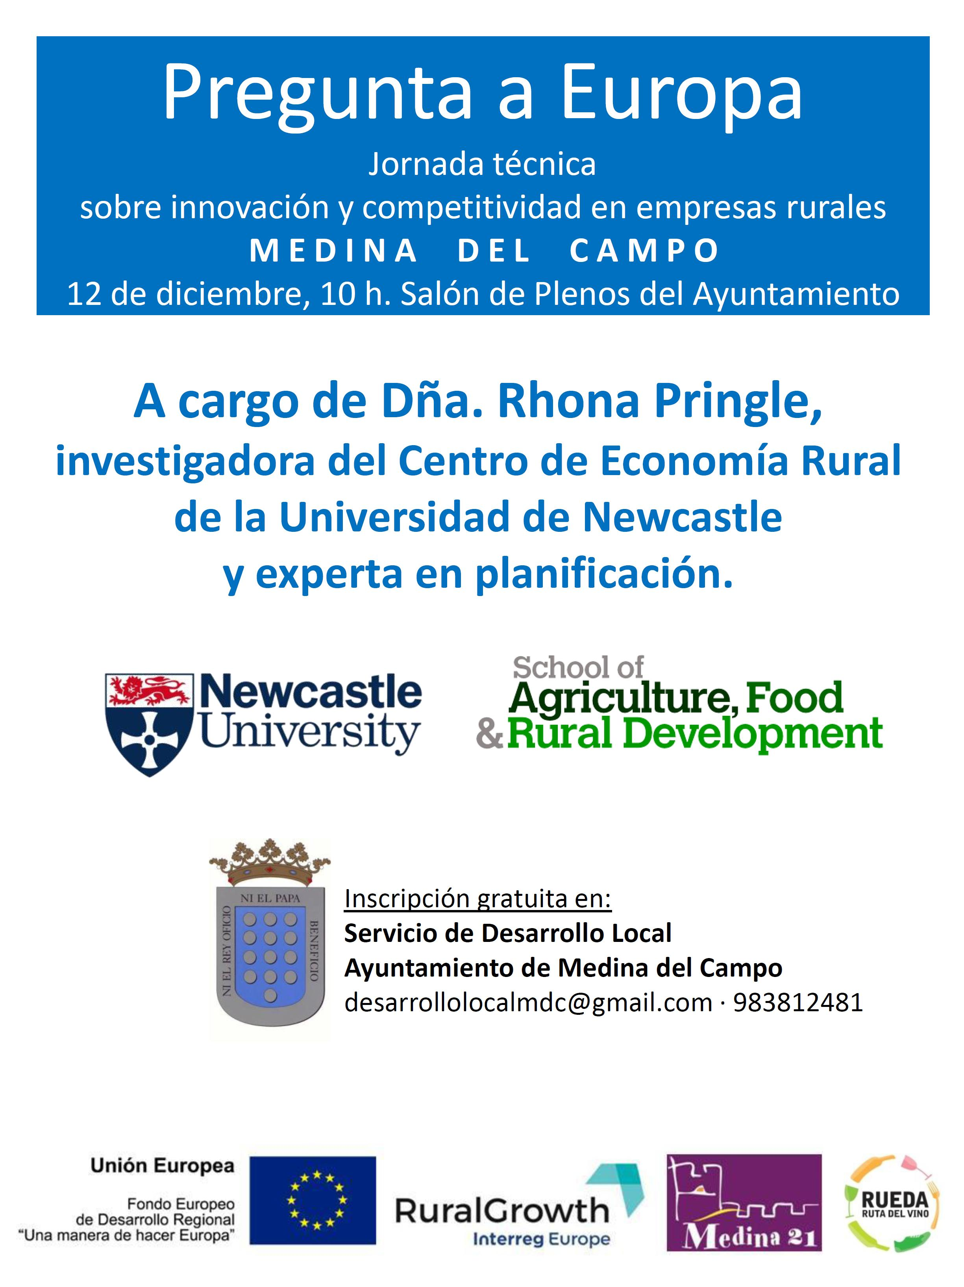

PLAN ESTRATÉGICO DE DESARROLLO SOSTENIBLE DE MEDINA DEL CAMPO
MEDINA 21

Periodo de programación 2017 - 2021
CARTA DE ADHESIÓN

Yo, D/Dña___________________________________________, con DNI___________,

en calidad de ______________ de la entidad__________________________________,

informo mediante el presente escrito de nuestro interés en adherirnos al Plan Estratégico de Desarrollo Sostenible de Medina del Campo, Medina 21, con el objeto de participar de forma activa en la mejora de la calidad de vida en la Villa y su Comarca a través de los 30 proyectos prioritarios planteados.

En este sentido, los ámbitos en los que se desea participar y recibir información son los siguientes (señalar sólo en los que deseen participar):

- Habitabilidad y paisaje urbano.

- Aspectos sociales y empleo.

- Actividades económicas.

- Proyectos europeos.

Los datos de contacto para la comunicación y recepción de convocatorias de nuestra entidad son:

Persona/s de contacto:___________________________________________________.

Corre/s electrónico/s:____________________________________________________.

Teléfono/s móvil/es:_____________________________________________________.

En Medina del Campo, a ____ de _________________ de 2016.

Fdo.____________________.

El procedimiento de participación y el grado de implicación de las diferentes personas, entidades o empresas en los proyectos estratégicos de Medina 21 se determinará en reuniones de trabajo bimensuales que se convocaran con dos meses de antelación y siempre corresponderá a la propia entidad colaboradora el concretar la forma y manera de establecer sus aportaciones específicas.

